技术实施简报
语义指标混合解析与治理实施计划
领域包优先 · 受控网络与 LLM 兜底 · 企业指标集作为唯一正式执行口径
文档目的 将混合语义解析方案拆分为可交付、可验证、可回滚的工程实施阶段
适用范围 NL2SQL 数据源语义绑定、Agent 运行时、治理 API、前端交互和发布体系
首个场景 OList 电商数据中的季度 GMV 识别、口径确认、验证与执行
文档状态 建议实施基线 · 版本 1.0 · 2026-08-19

最终建议 采用八个工程阶段、先离线后联网的混合实现。网络、LLM 和领域包只负责发现候选；只有固定到不可变 Metric Set 或用户确认的临时 Overlay 后，指标定义才能进入 SQL 编译和执行。

1. 目标流程
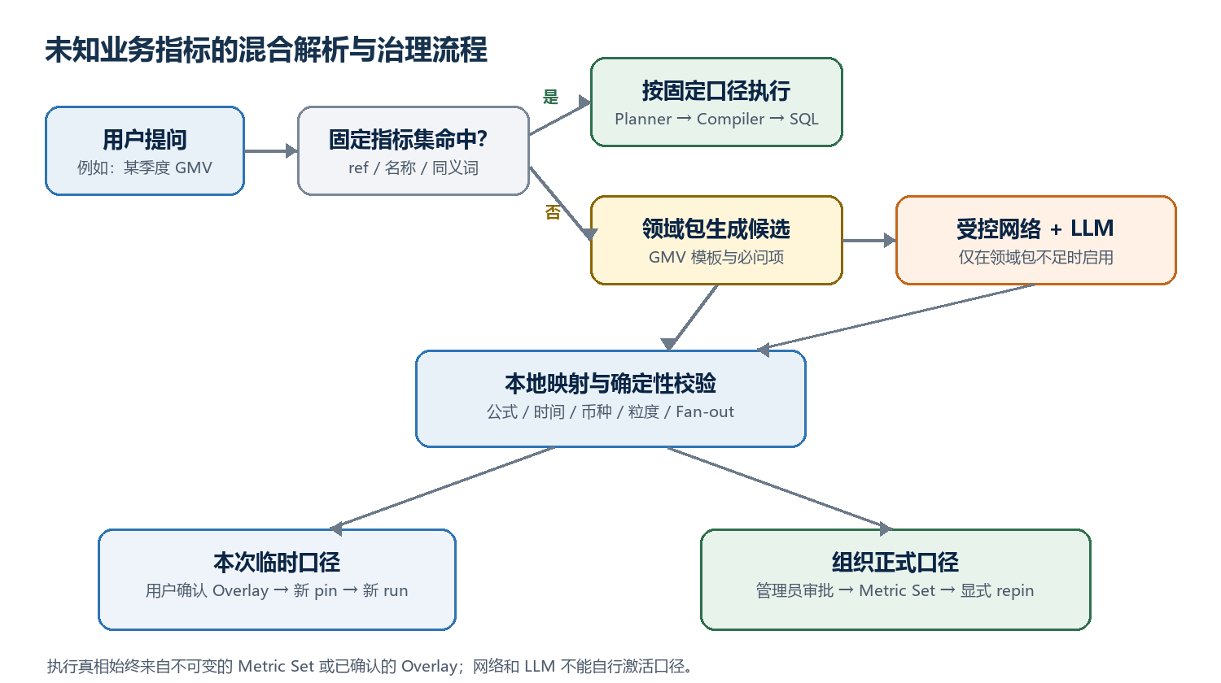
图 1 未知业务指标的混合解析、校验与治理流程
对用户可以保持一次连续对话，但底层必须在确认新口径后创建新的固定语义上下文，不能在已开始的 run 中静默替换指标定义。

2. 不可变的架构原则
- 领域知识与分析能力分离。Domain Pack 负责术语、同义词、候选公式、必问口径和校验规则；Enterprise Metric Set 负责本数据集的实际公式；Analysis Skill 只负责趋势、同比、Top-N 等分析方式及工具权限。
- 指标集与关系绑定解耦。关系图继续描述表、逻辑字段和 Join；指标集单独版本化和固定。添加或升级指标不会退役整张关系图，也不会让旧会话突然失效。
- 指标公式不得保存任意 SQL。使用受限 AST 表达聚合、四则运算、过滤、去重和空值处理，所有字段只允许引用经过绑定的 logical ref。
- 网络和 LLM 不能审批自身结果。它们只能形成 Proposal；正式发布需要确定性验证、风险分级和数据管理员审批。
- 执行与证据必须使用同一摘要。Planner、Compiler、PreparedQuery、Evidence 和最终回答都固定 metric_set_digest 或 overlay_digest。
关键约束 当前指标模型只能表达“单字段 + 聚合”，且现有 binding 激活会退役旧版本。因此，首要改造不是增加一个“GMV”同义词，而是建立独立、可固定、可验证的指标执行上下文。

3. 分阶段实施计划
以下阶段按依赖顺序排列，可直接拆分为独立 Pull Request；网络能力安排在本地语义、校验、治理和回滚机制稳定之后。
阶段 | 实施内容 | 完成门槛
P0 | 协议冻结：编写架构决策文档；定义状态机、错误码、摘要算法、RBAC、审计字段、数据库迁移台账与 Feature Flag。 | Digest 稳定；旧 API 无破坏；非法状态转换 fail closed。
P1 | 指标模型 V2：实现受限公式 AST；支持复合字段、默认过滤、时间字段、粒度、去重键、单位、币种及退款/状态范围；增加旧指标适配器。 | 能表达 GMV 与 AOV；任意 SQL、未知字段和循环依赖全部拒绝。
P2 | 指标控制面：新增 Metric Set、Proposal、Validation Report、Overlay、Domain Pack Assignment、Conversation Metric Pin 与审计表；实现事务和 CAS。 | 租户隔离、幂等、并发冲突及回滚测试通过。
P3 | 编译与确定性校验：Planner 先解析指标意图；Compiler 从 Effective Metric Catalog 编译；增加类型、时间、币种、粒度、路由、Fan-out 和 Preview 校验。 | 未定义指标不生成 SQL；item/payment 多行 Join 膨胀被阻断。
P4 | 领域包与 Agent：建立 Domain Pack registry；首个 Commerce Pack 提供 GMV 候选与必问项；运行时动态选择 Analysis Skill；在 Agent 图中增加语义解析节点。 | 关闭网络也能识别 GMV 并生成可校验候选。
P5 | 临时口径与治理 API：用户确认后创建 run/conversation Overlay；管理员审批、发布和激活 Metric Set；实现显式 repin 与 expected_revision。 | 同一 run 不换口径；旧精确 pin 继续可重放。
P6 | 前端治理体验：实现候选指标卡、口径选择、验证报告、临时口径提示、治理中心、语义上下文徽标和 repin 对话框。 | 用户能看懂“算什么、用哪个时间、排除什么、是否临时”。
P7 | 网络与 LLM 兜底：注入可替换知识检索 Provider；增加来源、缓存、脱敏、SSRF/提示注入防护、请求限额和 Kill Switch。 | 不发送 schema 或样本数据；恶意网页不能影响工具、SQL 或激活。
P8 | Eval 与渐进发布：建立单元、契约、迁移、集成、E2E、安全和离线语义 Eval；按 off → shadow → assist → governed 发布。 | 错误自动激活为 0；旧查询无回归；安全和迁移门禁全部通过。

4. 核心数据模型

4.1 MetricDefinitionV2
新指标定义需要把业务口径变成机器可验证、可编译、可审计的结构化对象，至少包含：
- metric_ref、显示名、说明和同义词；
- 受限 formula AST，以及 default_filters；
- default_time_ref、允许的其他时间字段、时区和日历；
- entity_key_refs、grain、distinct key 和可加性；
- unit、currency、null policy；
- 状态、退款、运费、税费等 scope；
- 来源、所有者、版本和内容摘要。

4.2 治理对象
对象 | 职责
DomainPackManifest | 领域术语、模板、必问项、校验器和 Eval 集。
MetricProposal | 待确认或待审批的候选定义及其来源。
MetricValidationReport | 字段、类型、路由、粒度、时间、币种与 Fan-out 的确定性验证结果。
MetricSetRecord | 绑定到精确 source/binding/schema 的不可变指标集版本。
ActiveMetricSetPointer | 新会话默认使用哪个已发布指标集，不修改旧版本。
ProvisionalMetricOverlay | 仅限 run 或 conversation 的临时口径，包含有效期、确认人和摘要。
ConversationMetricPin | 固定关系 binding、metric set 和 overlay 的精确版本。
SemanticAuditEvent | 记录提案、验证、确认、审批、激活、撤销和 repin。

兼容策略：旧 binding 中的单字段指标继续保留，通过 LegacyMetricAdapter 转换为等价 V2 定义；不原地重写旧 JSON，也不自动激活新的复杂指标。

5. Agent 与工具改造
在现有 load_context 后增加 resolve_semantics，使未解析指标在进入 Planner 和 Compiler 之前被截获：
load_context → resolve_semantics → resolved → plan_or_replan
load_context → resolve_semantics → unresolved → proposal / validation / user confirmation
新增受控能力：
- metric.resolve：基于已启用领域包和可选知识 Provider 生成 Proposal；
- metric.validate：运行静态与动态校验，保存 Validation Report；
- metric.preview：在严格限时、限行和只读条件下比较候选结果；
- semantic.inspect：展示当前正式或临时口径、公式摘要、默认时间和完整 pins。
工具边界 模型工具不得拥有 metric.activate 或 metric.repin 权限。发布 Metric Set、创建 Overlay 和 repin 只能通过用户授权的控制面 API。

6. API 与权限

6.1 主要 API
GET/PUT /api/data-sources/{source_id}/domain-pack-assignments
POST /api/data-sources/{source_id}/metric-resolution
GET/POST /api/data-sources/{source_id}/metric-proposals
POST /metric-proposals/{proposal_id}/validate
POST /metric-proposals/{proposal_id}/decision
GET/POST /api/data-sources/{source_id}/metric-sets
POST /metric-sets/{id}/versions/{version}/activate
POST /api/data-sources/{source_id}/metric-overlays
GET/PUT /api/conversations/{id}/semantic-context
POST /api/conversations/{id}/semantic-context/repin

6.2 权限模型
- Analyst：查询、查看候选、确认本次临时 Overlay。
- Data Steward：编辑、验证、审批和发布指标。
- Admin：安装领域包、激活或撤销指标集、配置治理策略。
- 职责分离：高风险金额指标要求提交人与审批人分离。
- 前端授权：/api/auth/me 返回 capabilities，前端不能根据角色名自行推断。

7. GMV 首个验收场景
Commerce Pack 至少提供三种可比较候选；它们表达的是行业常见口径，不是系统默认答案：
SUM(price)
SUM(price + freight_value)
SUM(payment_value)
系统只询问会改变结果的决策项：
- 金额基数：商品价、商品价加运费，还是实际支付金额；
- 季度归属：下单、支付、批准、发货或交付时间；
- 是否包含取消或无效订单；
- 是否扣除退款；
- 币种、订单粒度与去重规则。

7.1 端到端验收标准
- 未确认口径前，不执行正式 GMV 查询；
- 确认后可以按照所选季度时间字段正确计算；
- item 与 payment 直接 Join 造成的乘法膨胀必须被检测并阻断；
- 临时口径在界面和最终回答中明确标记；
- 正式发布后新会话自动使用，旧会话不被静默改变；
- 每个数值均能追溯到同一指标定义、验证报告和数据版本。

8. 网络、隐私与安全边界
- 最小出网数据：只发送标准化术语、领域和语言；不得发送 tenant/source/table/field 名称、样本行、DSN、文件路径或业务描述。
- 不可信内容隔离：网页文本视为数据而非指令，不得触发工具、SQL、权限提升或激活动作。
- 网络防护：仅允许 HTTPS；阻断内网与本地地址；重定向重新校验；限制响应大小、超时和每次请求数量。
- 来源与缓存：保存 URL、标题、检索时间、摘要和内容 digest；缓存结构化候选，不缓存整页敏感内容。
- 可关闭与降级：默认关闭、按租户开启，并提供全局 Kill Switch；网络失败时回退到领域包和人工定义。

9. 发布、回滚与质量门槛

9.1 渐进发布开关
SEMANTIC_METRICS_ROLLOUT=off|shadow|assist|governed
METRIC_WEB_DISCOVERY_ENABLED=false

9.2 发布顺序
- 部署增量表、migration ledger 和 LegacyMetricAdapter，保持功能关闭；
- 在 shadow 模式双编译旧指标并比较 SQL 与结果摘要；
- 开启 Commerce Pack，但只生成候选，不允许发布；
- 小范围开启临时 Overlay 和显式 repin；
- 开放 Data Steward 审批与正式 Metric Set；
- 最后按租户开启网络/LLM 兜底；
- 达到离线 Eval 与安全门槛后进入 governed 模式。

9.3 发布硬门槛
- 单元、契约、迁移、集成、E2E、并发和安全测试全部通过；
- 高风险或歧义指标的澄清率为 100%，错误自动激活为 0；
- 现有旧指标、旧 API 和精确 pin 结果无回归；
- 跨租户访问、网络数据泄漏、SSRF 和提示注入绕过为 0；
- PreparedQuery、Evidence 与最终答案中的指标摘要完全一致；
- 关闭网络后，已有正式指标与 Commerce Pack 候选仍能正常工作。
回滚原则 旧应用可以忽略新增表并继续使用现有单字段指标；V2 复合指标在旧路径中必须明确返回“不支持”，不得自动退化成相似字段或近似口径。

10. 主要代码影响面
指标模型与编译：src/data_agent/datasources/models.py；src/data_agent/dataset_query/program_planner.py；src/data_agent/dataset_query/program_compiler.py
Agent 运行时：src/data_agent/analysis_agent/graph.py；models.py；nodes.py；runtime.py；composition.py
控制面与持久化：src/data_agent/datasources/registry.py；sqlite_registry.py；src/api/datasource_service.py；routes.py；schemas.py
前端：frontend/src/types.ts；agent/AgentInputCard.tsx；DataSourcePanel.tsx；relationships/RelationshipGraphEditor.tsx；App.tsx
测试与发布：.github/workflows/ci.yml；tests/unit/semantic_metrics；tests/integration；tests/e2e；tests/eval

11. 完成定义
最终可交付结果 当用户询问 OList 某季度 GMV 时，系统先使用已固定的正式或临时定义；未定义时展示可验证候选而不直接执行。用户确认后以新的语义 pins 启动查询，SQL、结果、证据和回答均可追溯到同一份不可变指标定义。

